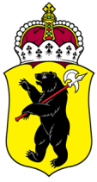

ЯРОСЛАВСКАЯ ОБЛАСТНАЯ ДУМА

Д Е П У Т А Т
ЯРОСЛАВСКОЙ ОБЛАСТНОЙ ДУМЫ
шестого созыва (2013-2018)

«____» _________________20___Г. №____________

Председателю Ярославской областной Думы
Боровицкому М.В.

Уважаемый Михаил Васильевич

В соответствии со статьёй 27 Устава Ярославской области вношу в Ярославскую областную Думу проект закона Ярославской области «О прозрачности финансировании профессиональных спортивных команд (клубов)».

Приложение: на 2 листах в 1 экз.

Депутат Ярославской областной Думы
Немцов Борис Ефимович

